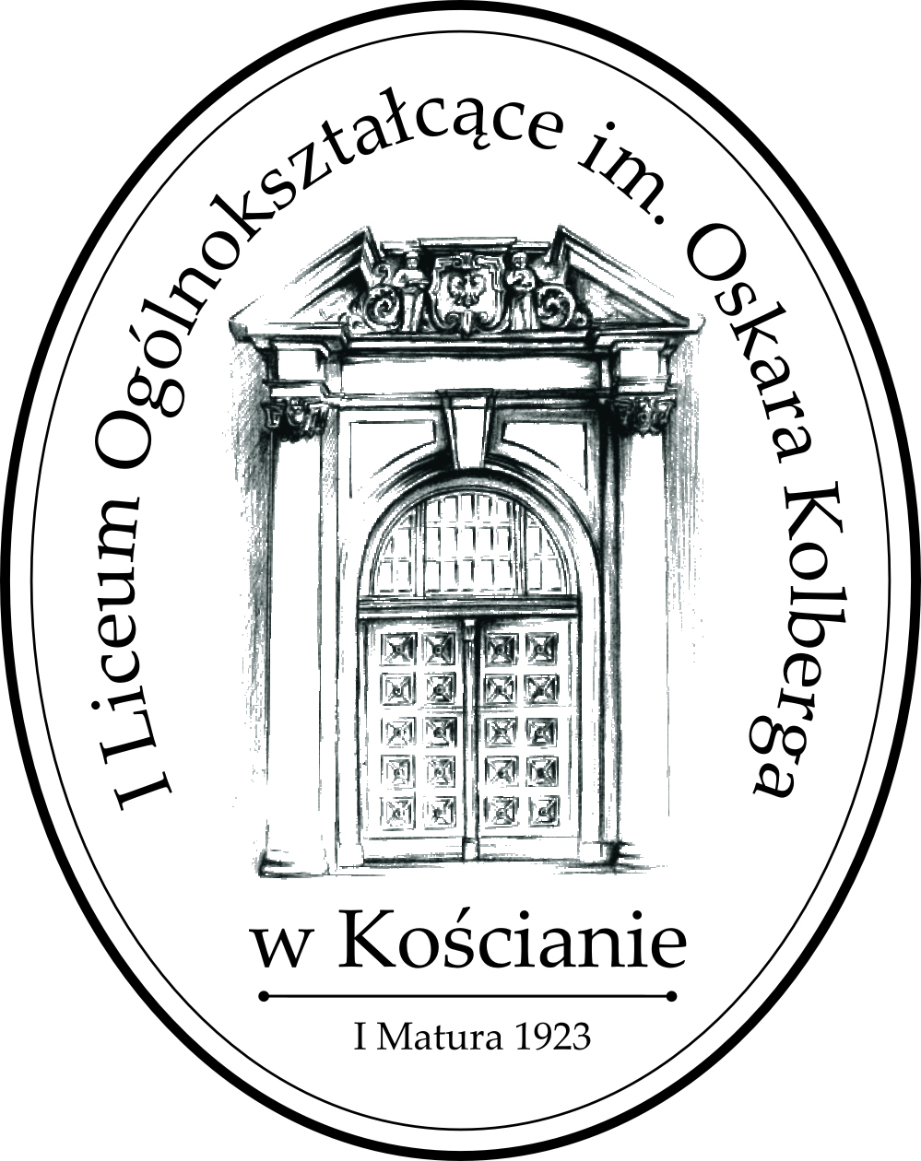
……………………………………………………

miejscowość, data

Protokół I etapu – szkolnego
Konkursu Ortograficznego „Złote pióro Kolberga”
dla uczniów klas I – III gimnazjów oraz uczniów szkół ponadgimnazjalnych

Pełna nazwa szkoły………………………………………………………………………………………………………………………………………………………………………………

Telefon i adres e-mail…………………………………………………………………………………………………......................................................................................................

Liczba uczniów biorących udział w eliminacjach szkolnych……………………………………………………………………………………………………………………

Lp. | Nazwa szkoły | klasa | Nazwisko i imię ucznia | Liczba punktów za dyktando | Nazwisko i imię nauczyciela przygotowującego ucznia

Członkowie Szkolnej komisji Konkursowej:

Koordynator ……………………………………………….
Członek komisji …………………………………………..
Członek komisji …………………………………………..

…………………………………………………
Dyrektor szkoły
Protokół komisji należy przesłać do organizatorów na podany adres e-mail: piorokolberga@lo-koscian.pl

